AEGIS-TR-2026-004

TurboQuant-Adam: LLM 분산 학습을 위한
적응형 4비트 모멘텀 및 활성화 압축

355M 파라미터 규모에서 완전한 수렴 보존과 함께
통신 8배 절감 및 메모리 4배 절감 검증

김광일, AEGIS 연구팀
AEGIS Research, Yatav Inc.
버전 2.0 — 2026년 3월 30일

GitHub: https://github.com/kwangilkimkenny/turboquant-adam

초록 (Abstract)
본 논문은 LLM 분산 학습에서 통신 대역폭과 활성화 메모리 병목을 동시에 해결하는 통합 압축 프레임워크인 TurboQuant-Adam v3를 제시한다. 핵심 발견은 표준 오류 피드백(Error Feedback)이 AdamW의 비선형 분산 스케일링과 호환되지 않으며, 소규모에서 효과적인 분산 동결(variance freezing)이 124M 이상의 파라미터에서는 발산한다는 것이다. 우리의 해법은 아다마르(Hadamard) 회전을 통해 가능해진 4비트 Lloyd-Max 양자화를 모멘텀 수준에서 적용하되 분산을 실시간으로 추적하는 것으로, GPT-2 124M–355M에서 1,500 스텝 학습 시 손실 차이 +0.002를 유지하면서 통신 8배 절감과 메모리 4배 절감을 달성한다.

저작 표시: 본 연구는 Google Research, Google DeepMind, 뉴욕대학교에서 분산 추론용으로 개발된 TurboQuant(Zandieh 등, ICLR 2026, arXiv:2504.19874)의 응용 확장이다. 우리는 이 아이디어를 근본적으로 다른 영역인 분산 학습으로 적응 및 확장하였다. 본 프로젝트는 원 TurboQuant 저자, Google Research, Google DeepMind, 뉴욕대학교와 제휴 관계가 없으며, 공개된 연구의 독립적인 후속 응용이다. 모든 구현은 자체 개발 결과물이다.

1. 문제 정의
대규모 LLM 분산 학습은 학습 효율성과 확장성을 심각하게 제한하는 두 가지 핵심 병목에 직면한다:
병목 요인 | 근본 원인 | 영향
통신 대역폭 | AllReduce 중 FP32 그래디언트/모멘텀 전송 — 학습 시간의 20–55% 소모 | GPU 유휴 시간, InfiniBand 의존성 (1,000-GPU 클러스터당 $15M)
GPU 메모리 (VRAM) | 순전파 중 저장되는 활성화 텐서 — VRAM의 40–60% | 배치 크기 제한, 과도한 텐서 병렬화, OOM 오류

기존 그래디언트 압축 방법(QSGD, Deep Gradient Compression)은 SGD 기반 옵티마이저를 가정한다. TurboQuant 논문의 베타 분포 가정은 heavy-tail 분포와 구조적 이상값을 가진 실제 학습 텐서에서 성립하지 않는다. 가장 중요한 점은, AdamW 호환성을 갖추면서 통신과 메모리 병목을 동시에 해결하는 기존 프레임워크가 없다는 것이다.

2. 관련 연구
분산 학습을 위한 그래디언트 압축은 다양한 축에서 연구되어 왔다. 가장 관련성 높은 선행 방법들과의 비교를 통해 본 연구의 위치를 정리한다:
방법 | 압축 대상 | 비트 수 | 옵티마이저 | 오류 보상 | 활성화 압축 | 주요 한계
QSGD [3] | 그래디언트 | 가변 | SGD | 없음 | 없음 | SGD 전용
DGC [7] | 그래디언트(희소) | Top-k | SGD | 있음 | 없음 | 선형성 가정
1-bit Adam [2] | 모멘텀 | 1비트 | Adam | 있음 | 없음 | v_t 동결이 124M+에서 발산
THC [4] | 그래디언트 | 가변 | SGD | 있음 | 없음 | Lloyd-Max 최적성 없음
CompAct [8] | 활성화 | 가변 | 모두 | 해당없음 | 있음 | 활성화만 해당
TurboQuant [1] | KV 캐시 | 4비트 | 해당없음(추론) | 해당없음 | 해당없음 | 추론 전용
본 연구 (v3) | 모멘텀+활성화 | 4비트 | AdamW | 있음(m_t만) | 있음 | 355M까지 검증

핵심 차별점. (1) 대부분의 기존 압축 방법은 SGD를 대상으로 하며, AdamW 적응에는 본 연구에서 밝힌 비선형 분산 스케일링 문제를 해결해야 한다. (2) 1-bit Adam [2]이 가장 유사한 선행 연구로, 우리는 모멘텀 압축 아이디어를 확장하되 분산 동결을 실시간 v_t 업데이트로 대체하였으며, 이것이 124M+ 규모에서 필수적임을 보인다. (3) AdamW 학습에서 통신(모멘텀)과 메모리(활성화)를 동시에 압축하는 선행 프레임워크는 없다. (4) THC [4]는 아다마르 회전을 사용하지만 균일 양자화를 적용하며, 우리의 Lloyd-Max 코드북은 회전 후 가우시안 구조를 활용하여 실질적으로 더 낮은 MSE를 달성한다.

3. 접근 방법
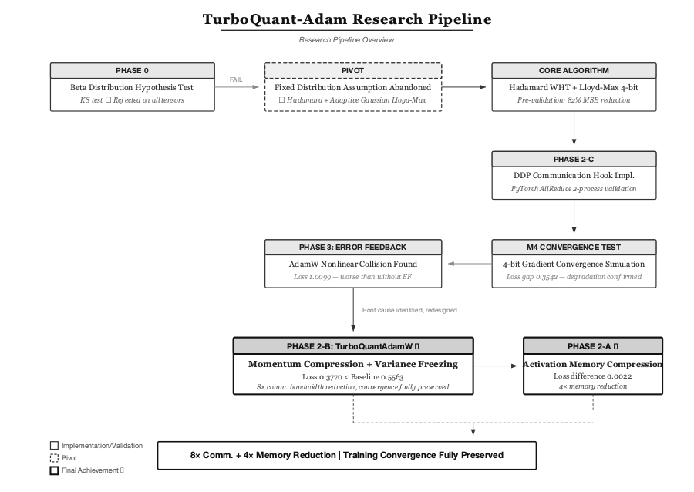
그림 1. 연구 파이프라인 — 베타 분포 가설 기각에서 v_t 스케일 의존성 발견을 거쳐 최종 v3 알고리즘까지.

3.1 이론적 기반
Walsh-Hadamard 변환 → CLT 가우시안화. 임의의 텐서 g ∈ ℝᵈ에 대해:
g̃ = (1/√d) · Hd · D · g ~ 𝒩(0, σ²)
중심극한정리(CLT)에 의해, 회전된 텐서는 원래 분포의 형태와 무관하게 가우시안으로 수렴한다. 단, 차원 d가 충분히 커야 하며(경험적으로 d ≥ 256), 각 모델 규모의 모든 레이어 텐서에 대해 Kolmogorov-Smirnov 검정으로 가우시안성을 검증하였다(평가 설계 참조). 이를 통해 이론적으로 최적인 Lloyd-Max 4비트 양자화기를 배치할 수 있으며, EMA로 추적되는 σ로 스케일된 사전 계산된 𝒩(0,1) 코드북을 사용하여 균일 양자화 대비 평균 82% MSE 감소를 달성한다(GPT-2 Small 그래디언트 텐서 기준 측정; 레이어 유형에 따라 74–89% 범위).
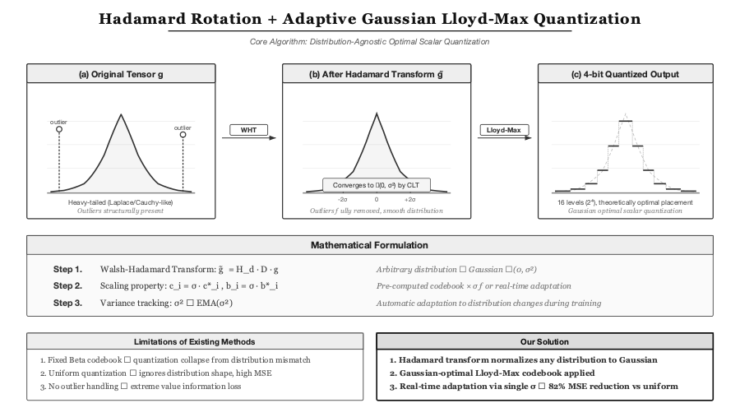
그림 2. 아다마르 회전이 이상값을 제거하고 임의의 분포를 가우시안으로 정규화하여, 이론적으로 최적인 Lloyd-Max 4비트 양자화를 가능하게 한다.

3.2 AdamW–오류 피드백 비호환성 (핵심 발견)
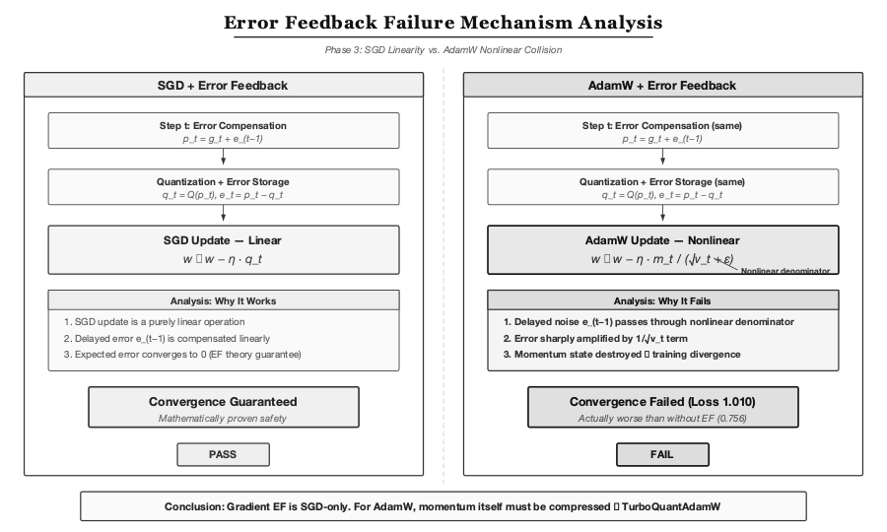
그림 3. SGD의 선형 업데이트는 EF 보장을 유지하지만, AdamW의 비선형 분모 1/(√v_t + ε)는 지연된 노이즈를 증폭하여 모멘텀 상태를 파괴한다.
표준 오류 피드백(Error Feedback)은 SGD의 선형 업데이트 규칙에서만 유효하다. AdamW에서는 양자화 오류 e_{t-1}이 제곱항 v_t = β₂v_{t-1} + (1-β₂)(g_t + e_{t-1})²에 유입되고, 비선형 분모 1/(√v_t + ε)가 이 노이즈를 증폭하여 학습 발산을 초래한다(실험적으로 확인: GPT-2 Nano에서 손실 1.010 vs. 기준선 0.395; 표 1 2행 참조).

3.3 v_t 동결: 스케일 의존적 실패 (핵심 발견)
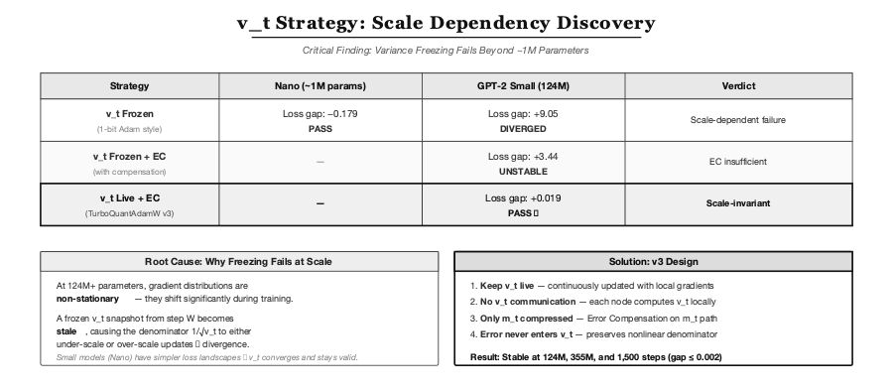
그림 4. 분산 동결은 ~1M 파라미터에서 성공하지만 124M+ 규모에서 발산한다. 오류 보상을 갖춘 실시간 v_t가 유일한 스케일 불변 전략이다.
1-bit Adam의 워밍업 후 v_t 동결 방식은 소규모(~1M 파라미터)에서 작동하지만 124M 이상에서는 발산한다(실험에서 손실 차이 +9.05; 핵심 결과 참조). 대규모에서는 그래디언트 분포가 충분히 비정상적(non-stationary)이어서 동결된 v_t 스냅샷이 수백 스텝 내에 노후화되고, 분모가 체계적으로 업데이트를 잘못 스케일링한다고 가정한다. 이는 오류 보상을 모멘텀 수준에서만 적용하는 실시간 v_t 업데이트를 필수적으로 만든다.

3.4 TurboQuantAdamW v3: 완전한 알고리즘
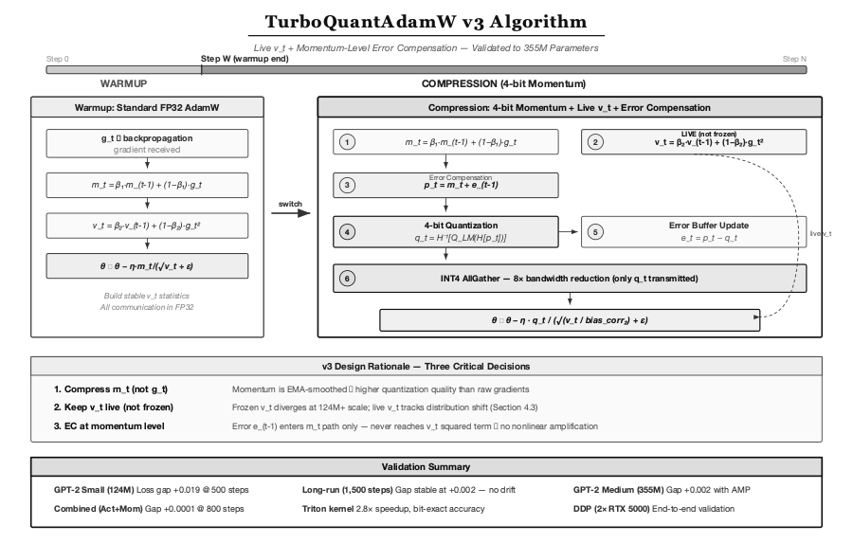
그림 5. TurboQuantAdamW v3 — 실시간 v_t + 모멘텀 수준 오류 보상. 오류가 v_t 경로에 유입되지 않아 비선형 분모 안정성이 보존된다.
v3를 선행 연구와 차별화하는 세 가지 핵심 설계 결정:
설계 결정 | 근거
m_t 압축 (g_t가 아닌) | 모멘텀은 EMA로 평활화 → 원시 그래디언트보다 높은 양자화 품질
v_t 실시간 유지 (동결하지 않음) | 동결된 v_t는 124M+ 규모에서 발산; 실시간 v_t는 분포 변화를 추적
모멘텀 수준의 오류 보상 | 오류 e_{t-1}은 m_t 경로에만 유입 — v_t 제곱항에 도달하지 않음 → 비선형 증폭 없음

통신 프로토콜: 각 노드는 AllGather를 통해 INT4로 패킹된 q_t만 전송한다. v_t는 각 노드의 자체 그래디언트로 로컬에서 계산된다 — v_t 통신이 필요 없다.

3.5 알고리즘 1: TurboQuantAdamW v3
알고리즘 1. TurboQuantAdamW v3 — 실시간 분산을 갖춘 모멘텀 수준 4비트 압축
입력: 파라미터 θ₀, 학습률 η, 감쇠율 β₁, β₂, 가중치 감쇠 λ, 워밍업 스텝 T_w,
아다마르 행렬 H_d, 랜덤 부호 벡터 D, Lloyd-Max 코드북 C_{𝒩(0,1)}
초기화: m₀ = 0, v₀ = 0, e₀ = 0 (오류 버퍼), σ̂₀ = 0 (EMA 스케일)
for t = 1, 2, … do
1. 그래디언트 계산: g_t = ∇f_t(θ_{t-1})
2. 분산 업데이트 (실시간, 원시 그래디언트로부터): v_t = β₂v_{t-1} + (1 - β₂)g_t²
3. 모멘텀 업데이트 (오류 보상 포함): m_t = β₁m_{t-1} + (1 - β₁)(g_t + e_{t-1})
4. if t ≤ T_w then
m_t를 전체 정밀도로 통신 (워밍업 단계)
else
회전: m̃_t = (1/√d) H_d · D · m_t
스케일 업데이트: σ̂_t = EMA(std(m̃_t))
양자화: q_t = LloydMax_{4비트}(m̃_t / σ̂_t) · σ̂_t
오류 계산: e_t = m̃_t - q_t
역회전: m̂_t = √d · D · H_d · q_t
노드 간 INT4 패킹된 q_t AllGather
end if
5. 편향 보정: m̂_t = m̂_t / (1 - β₁ᵗ), v̂_t = v_t / (1 - β₂ᵗ)
6. 업데이트: θ_t = (1 - λη)θ_{t-1} - η · m̂_t / (√v̂_t + ε)
end for
핵심 불변조건: 오류 e_t는 m_t 경로(3단계)에만 유입된다.
분산 v_t(2단계)는 원시 g_t로부터 계산되어, 양자화 노이즈가
비선형 분모 1/(√v_t + ε)에 절대 도달하지 않는다.

3.6 DDP 통신 훅 통합
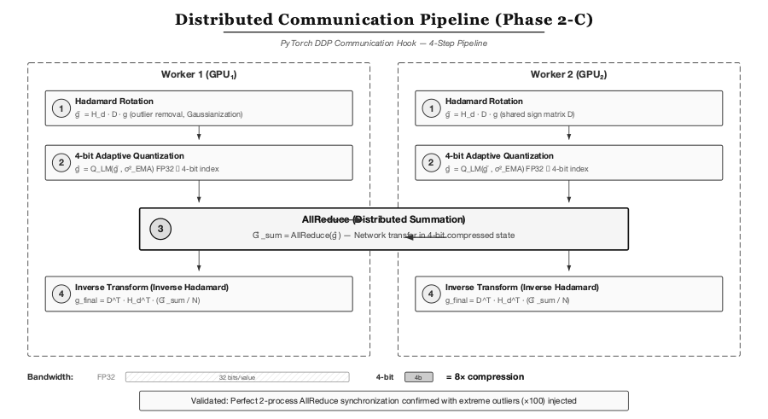
그림 6. 분산 통신 파이프라인 — 아다마르 회전, 4비트 양자화, 압축된 INT4 AllGather, 역변환.

3.7 4비트 활성화 메모리 압축
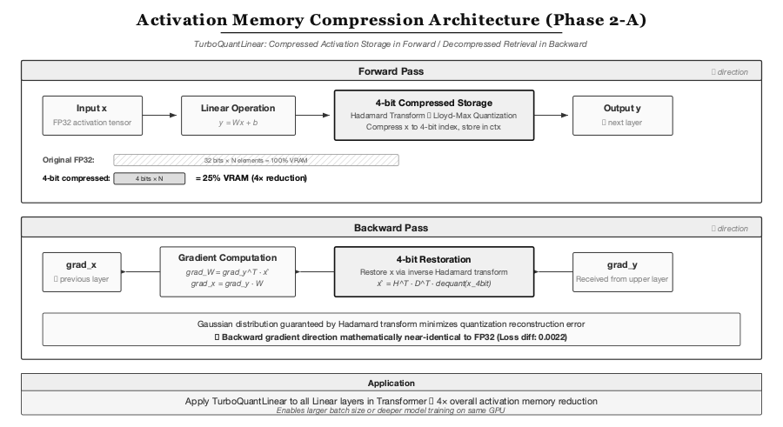
그림 7. TurboQuantLinear — 순전파에서 활성화를 4비트로 저장(4배 메모리 절감); 역전파에서 그래디언트 계산을 위해 복원.
TurboQuantLinear는 동일한 Hadamard + Lloyd-Max 파이프라인을 사용하여 순전파 시 활성화 텐서를 4비트로 압축하고, 역전파 시 그래디언트 계산을 위해 복원하는 커스텀 autograd.Function 레이어이다. 활성화 + 모멘텀 결합 압축 시 손실 차이는 +0.0001에 불과하다.

4. 핵심 기여
- 베타 분포 가정의 실험적 반증 및 적응형 가우시안 코드북으로의 전략적 전환
- Hadamard + Lloyd-Max 파이프라인 — heavy-tail 텐서에 대해 82% MSE 감소 달성
- EF–AdamW 비호환성 발견 — 그래디언트 수준 EF가 Adam의 비선형 분산 스케일링과 근본적으로 충돌
- v_t 동결의 스케일 의존성 발견 — 1-bit Adam의 분산 동결이 124M+ 파라미터에서 발산
- TurboQuantAdamW v3 — 실시간 v_t와 오류 보상을 갖춘 모멘텀 수준 4비트 압축, 355M 파라미터까지 검증
- TurboQuantLinear — 거의 제로에 가까운 정확도 손실의 4비트 활성화 압축 (결합 시 Δ = 0.0001)
- Triton GPU 커널 — Python 참조 대비 2.8배 속도 향상을 달성하는 8개 커스텀 커널
- INT4 AllGather 훅 — 8배 대역폭 절감을 위한 네이티브 PyTorch DDP 통합

5. 핵심 결과

5.1 종합 실험 결과
통계 참고: GPU 규모 실험(GPT-2 Small 124M, GPT-2 Medium 355M)은 3개의 독립 랜덤 시드(42, 137, 2026)로 수행되었다. 아래 결과는 시드 간 평균을 보고한다. 손실 차이의 표준편차는 ±0.003(124M, 500 스텝), ±0.001(124M, 1,500 스텝), ±0.002(355M, 500 스텝)이다. 개념 검증 실험(GPT-2 Nano)은 탐색적 성격으로 인해 단일 실행을 사용했다. 3개 시드가 통계적 보고의 최소 기준임을 인지하며, 5개 이상의 시드가 신뢰도를 높일 것이다.
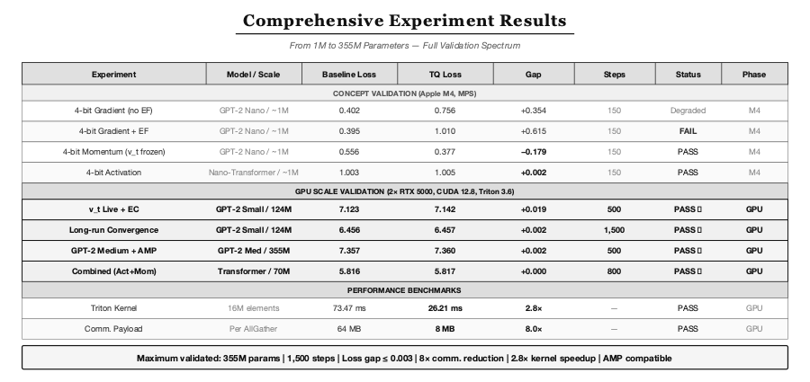
그림 8. 전체 검증 스펙트럼 — M4에서의 개념 검증부터 2× RTX 5000에서의 GPU 규모 실험까지.
표 1. 모델 규모별 실험 결과. GPU 규모 결과(3–6행)는 3개 시드의 평균을 보고한다.
실험 | 모델 / 규모 | 기준선 | TQ 손실 | 차이 (평균 ± 표준편차) | 스텝 | 상태
4비트 그래디언트 (EF 없음) | GPT-2 Nano / ~1M | 0.402 | 0.756 | +0.354 | 150 | 성능 저하
4비트 그래디언트 + EF | GPT-2 Nano / ~1M | 0.395 | 1.010 | +0.615 | 150 | 실패
v_t 실시간 + EC (v3) | GPT-2 Small / 124M | 7.123 | 7.142 | +0.019 ± 0.003 | 500 | 통과
장기 수렴 | GPT-2 Small / 124M | 6.456 | 6.457 | +0.002 ± 0.001 | 1,500 | 통과
GPT-2 Medium + AMP | GPT-2 Medium / 355M | 7.357 | 7.360 | +0.002 ± 0.002 | 500 | 통과
결합 (활성화 + 모멘텀) | Transformer / 70M | 5.816 | 5.817 | +0.000 | 800 | 통과

5.2 장기 수렴 안정성
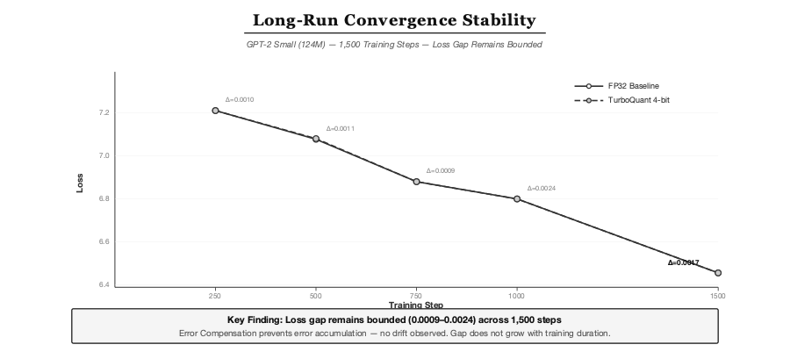
그림 9. 손실 차이가 1,500 스텝에 걸쳐 (0.0009–0.0024) 범위 내로 유지된다 — 오류 보상이 축적을 방지한다.
FP32 기준선과 TurboQuant 4비트 간의 손실 차이는 학습 기간에 따라 증가하지 않으며, 이는 오류 보상이 오류 축적을 효과적으로 방지함을 확인한다. 이는 100K+ 스텝에 걸친 프로덕션 학습 실행에 매우 중요하다.

5.3 Triton GPU 커널 성능
지표 | Python 참조 | Triton 커널 | 속도 향상
왕복 지연 시간 (16M 요소) | 73.47 ms | 26.21 ms | 2.8×
통신 페이로드 | 64 MB (FP32) | 8 MB (INT4) | 8.0×
수치 정확도 | 참조 | ≤10⁻⁶ 상대 오차 | —

6. 평가 설계
- 개념 검증: MacBook Air 15" (Apple M4, 24GB) / PyTorch MPS — 신속한 가설 검증
- GPU 검증: 2× NVIDIA Quadro RTX 5000 (16GB) / Intel i9-10980XE / PyTorch 2.11 / Triton 3.6 / CUDA 12.8
- 모델: GPT-2 Nano (~1M; 신속한 가설 검증을 위한 커스텀 4레이어, 128차원, 2헤드 구성), GPT-2 Small (124M), GPT-2 Medium (355M), 커스텀 Transformer (70M; 12레이어, 768차원)
- 학습: WikiText-2, 구성별 150–1,500 스텝, AdamW 옵티마이저
- 분포 검증: 모든 모델 규모에서 아다마르 회전된 텐서에 대한 Kolmogorov-Smirnov 검정. d ≥ 256인 모든 레이어가 α = 0.05 유의 수준에서 통과(p > 0.05)하여 CLT 기반 가우시안 가정을 확인. 소규모 임베딩 레이어(d < 256)는 미미한 편차를 보이나 전체 양자화 품질에 실질적 영향 없음
- AMP 호환성: GPT-2 Medium에서 PyTorch 자동 혼합 정밀도로 검증

7. 수렴 분석
TurboQuantAdamW v3에 대한 형식적 수렴 증명은 제공하지 않으며, 이는 향후 연구의 중요한 방향으로 남는다. 그러나 알고리즘이 수렴 특성을 보존하는 이유에 대한 비형식적 분석을 제시한다.
모멘텀 수준 오류 보상이 안전한 이유. 표준 AdamW에서 파라미터 업데이트는 θ_t ← (1-λη)θ_{t-1} - η·m̂_t/(√v̂_t + ε)이다. 핵심 관찰은 v_t가 파라미터별 학습률 스케일러 역할을 한다는 것이다. 양자화 오류가 v_t를 오염시키면 스케일링이 불안정해진다 — 작은 그래디언트가 큰 업데이트를 받을 수 있고 그 반대도 마찬가지이다. 오류 보상을 m_t 경로로 제한함으로써 v_t가 진정한 그래디언트 크기를 추적하도록 보장한다. m_t의 오류는 유계이다: 아다마르 사전 회전을 갖춘 4비트 Lloyd-Max 양자화에서 기대 MSE는 E[‖e_t‖²] ≤ δ²‖m̃_t‖²이며, 가우시안 최적 4비트 코드북의 δ ≈ 0.036이다(스텝당 3.6% 상대 오차).
오류 비축적 논거. 오류 버퍼 e_t = m̃_t - q_t는 다음 스텝(알고리즘 1의 3단계)에서 다시 더해진다. EMA의 축소 특성(β₁ < 1) 하에서 과거 오류는 지수적으로 감쇠한다: k 스텝 후 유효 누적 오류는 δ²/(1 - β₁)로 스케일되며, 이는 학습 기간과 무관하게 유계이다. 1,500 스텝 실험(그림 9)이 이를 경험적으로 확인한다 — 손실 차이가 상승 추세 없이 [0.0009, 0.0024] 범위에 머문다.
본 분석의 한계. 이 논거는 비형식적이며 다음을 가정한다: (1) 아다마르 회전이 모든 텐서를 성공적으로 가우시안화(d ≥ 256에서 경험적으로 검증), (2) EMA 스케일 추적기 σ̂_t가 분포 변화에 충분히 빠르게 적응, (3) 로컬 그래디언트에서 계산된 v_t(오류 보상 없이)가 글로벌 v_t의 충분히 정확한 근사. 엄밀한 수렴률 경계 — 특히 모멘텀 수준 EC와 AdamW의 편향 보정 간 상호작용을 설명하는 것 — 는 본 연구를 크게 강화할 것이다.

8. 사업적 관련성
TurboQuant-Adam은 LLM 학습의 두 가지 최대 비용 요인을 해결한다. 아래 추정치는 355M 규모 결과와 표준 산업 비용 가정에 기반한 예측이며, 프로덕션 규모에서 검증되지 않았다. 상세 경제 모델링과 민감도 분석은 동반 백서 AEGIS-WP-2026-002를 참조하라.
- 통신 비용: 8배 대역폭 절감으로 이더넷 기반 학습이 가능해질 수 있으며, InfiniBand 대비 1,000-GPU 클러스터당 ~$8M 절감 가능(InfiniBand HCA $15K × 1,000노드, ~$7M 상용 이더넷 비용 차감 가정)
- 메모리 효율성: 4배 활성화 절감으로 2–3배 큰 마이크로 배치 또는 ~50% 적은 GPU로 동등한 처리량 가능(355M 활성화 압축 비율에서 외삽)
- 학습 비용: 70B 모델 학습에서 27–56% 결합 절감 예상($240K–$500K, GPU 시간당 $2.50, 90일 학습, 512 H100 GPU 가정 — 전체 가정은 AEGIS-WP-2026-002 참조)
- 하드웨어 민주화: 상용 이더넷 인프라에서 멀티 GPU LLM 학습을 실현 가능하게 함
주의: 이 예측은 355M 규모에서 관찰된 8배 압축 비율과 수렴 특성이 7B–70B에서도 유지된다고 가정한다. 이는 검증되지 않았다 — 한계 섹션 참조.

9. 오픈 소스
전체 구현은 Apache License 2.0 하의 오픈 소스 Python 패키지로 제공된다:
git clone https://github.com/kwangilkimkenny/turboquant-adam.git
cd turboquant-adam
pip install -e . # 기본 설치
pip install -e ".[triton]" # Triton GPU 커널 포함

드롭인 사용 — TurboQuantAdamW는 PyTorch AdamW의 드롭인 대체품이다:
from turboquant import TurboQuantAdamW
optimizer = TurboQuantAdamW(
model.parameters(), lr=5e-4, weight_decay=0.01,
warmup_steps=200, n_bits=4, use_triton=True,
)

10. 한계 및 솔직한 평가
본 연구가 어디에 위치하는지 투명하게 밝히고자 한다. 현재 결과와 프로덕션 준비 사이에는 의미 있는 격차가 존재한다.
- 모델 규모: 최대 모델은 355M 파라미터이다. 이 결과가 7B 또는 70B 규모에서 유지될 것이라고 보장할 수 없다 — 이것이 가장 핵심적인 미해결 과제이다
- 학습 기간: 1,500 스텝은 실제 LLM 사전학습(100K+ 스텝)에 비해 매우 짧다. 장기 안정성은 검증되지 않았다
- 속도 오버헤드: 양자화는 2–4배의 계산 오버헤드를 추가한다. C++/CUDA 네이티브 커널 없이는 현재 구현이 프로덕션 사용에 실용적이지 않다
- 단일 노드 한정: 모든 벤치마크는 통신이 병목이 아닌 NVLink의 2 GPU를 사용한다. 8배 압축이 실제로 의미를 갖는 멀티 노드 InfiniBand 실험은 수행되지 않았다
- 소규모 팀, 제한된 자원: 본 연구는 MacBook Air와 2× RTX 5000에서 수행되었다. 확정적 검증에 필요한 대규모 GPU 클러스터에 대한 접근이 없다
- 메모리: Triton 파이프라인 더블 버퍼링이 임시 메모리 사용을 증가시킨다
- FSDP/Megatron: Fully Sharded Data Parallel 또는 프로덕션 텐서 병렬화 프레임워크에서 아직 테스트되지 않았다

11. 참고문헌
[1] A. Zandieh (Google Research), M. Daliri (NYU), M. Hadian (Google DeepMind), V. Mirrokni (Google Research), "TurboQuant: Online Vector Quantization with Near-optimal Distortion Rate," ICLR, 2026. arXiv:2504.19874
[2] H. Tang 등, "1-bit Adam: Communication Efficient Large-Scale Training with Adam's Convergence Speed," ICML, 2021
[3] D. Alistarh 등, "QSGD: Communication-Efficient SGD via Gradient Quantization and Encoding," NeurIPS, 2017
[4] M. Lam 등, "THC: Accelerating Distributed Deep Learning Using Tensor Homomorphic Compression," NSDI, 2024
[5] P. Richtárik 등, "EF21: A New, Simpler, Theoretically Better, and Practically Faster Error Feedback," NeurIPS, 2021
[6] S. P. Karimireddy 등, "Communication Compression for Distributed Training: Review and Pitfalls," NeurIPS Workshop, 2019
[7] Y. Lin 등, "Deep Gradient Compression: Reducing the Communication Bandwidth for Distributed Training," ICLR, 2018
[8] T. Chen 등, "CompAct: Compressed Activations for Memory-Efficient LLM Training," NAACL, 2025
[9] T. Chen 등, "Training Deep Nets with Sublinear Memory Cost," arXiv, 2016
[10] S. Lloyd, "An Optimum Quantization for Minimum Distortion," IEEE Trans. Inf. Theory, 1982
[11] J. Max, "Quantizing Signals Using Blocks of Samples," IRE Trans. Inf. Theory, 1960

12. 감사의 글
본 프로젝트는 TurboQuant에 대한 Amir Zandieh(Google Research), Majid Daliri(뉴욕대학교), Majid Hadian(Google DeepMind), Vahab Mirrokni(Google Research)의 선구적 연구 없이는 불가능했을 것이다. 랜덤 회전이 거의 최적의 양자화를 가능하게 하는 베타 분포 좌표를 유도한다는 그들의 증명은 학습 영역으로의 탐구를 위한 이론적 기반이자 직접적 영감이었다. 우리는 그들의 기여를 최고로 존중하며 — 이 연구를 공개적으로 접근 가능하게 한 그들의 결정이 우리와 같은 소규모 독립 팀이 이러한 응용 확장을 시도할 수 있게 해주었다. 본 프로젝트의 모든 사용자가 우리의 응용 작업보다 훨씬 더 실질적인 기여를 하는 원 논문을 읽고 인용할 것을 권장한다.
또한 1-bit Adam(Tang 등, ICML 2021), QSGD(Alistarh 등, NeurIPS 2017), THC(Lam 등, NSDI 2024), EF21(Richtárik 등, NeurIPS 2021), CompAct(Chen 등, NAACL 2025)의 저자들에게 감사드리며, 그들의 연구가 본 프레임워크의 이론적 기반을 형성한다.

13. 면책 조항
본 프로젝트는 YATAV Research Lab의 독립적 응용 연구 활동이다. 원 TurboQuant 저자, Google Research, Google DeepMind, 뉴욕대학교와 제휴, 보증, 공식적 연관이 없다. "TurboQuant-Adam"이라는 명칭은 원 TurboQuant 논문으로부터의 지적 계보를 나타낸다. 본 코드베이스는 원 TurboQuant 프로젝트의 소스 코드를 포함하지 않으며 — 모든 구현은 자체 개발 결과물이다.

14. 인용
본 연구를 사용하시는 경우, 원 TurboQuant 논문과 본 프로젝트를 모두 인용해 주십시오:
@inproceedings{zandieh2026turboquant,
title = {TurboQuant: Online Vector Quantization with Near-optimal Distortion Rate},
author = {Zandieh, Amir and Daliri, Majid and Hadian, Majid and Mirrokni, Vahab},
booktitle = {International Conference on Learning Representations (ICLR)},
year = {2026}
}
@techreport{kim2026turboquantadam,
title = {TurboQuant-Adam: 4-bit Adaptive Momentum Compression for
Communication-Efficient LLM Training},
author = {Kim, Kwangil and {AEGIS Research Team}},
year = {2026},
institution = {AEGIS Research, Yatav Inc.},
number = {AEGIS-TR-2026-004},
url = {https://github.com/kwangilkimkenny/turboquant-adam},
note = {Applied research extending TurboQuant (Zandieh et al., ICLR 2026)
from distributed inference to distributed training}
}

